附件1
安徽省农业广播电视学校中职教育报名登记表
县（市、区）农广校（盖章） 报名编号：
姓名 |  |  |  | 性别 |  |  | 民族 |  |  | 政治  面貌 |  |  | 照片
通讯地址 |  |  |  |  |  |  |  |  |  |  |  |  | 照片
户籍类别 |  | 农村（ ）、乡镇非农（ ）县城（ ）、城市（ ） |  |  |  |  |  | 户籍所在地 |  |  | 市 县（市、区）
联系电话 |  |  |  |  | 身份证号
现有学历 |  |  |  |  | 毕业年度 |  |  |  |  |  | 邮政编码
报考志愿 |  | 学校名称 |  |  | 专业名称 |  |  |  |  |  |  |  | 学习形式
简  历 |  | 何年何月 |  |  | 在何单位工作（学习） |  |  |  |  |  |  |  | 证明人
市校审核意 见 |  | 年 月 日（公章）
注：市校审核、盖章后，招生校存档。未设立市级农广校的县级校，由同级农业农村行政主管部门审核、盖章。
附件2
安徽省农业广播电视学校网上招生录取操作流程

按照省教育厅要求，学员自主通过安徽省中职网上招生录取平台方能取得中职学籍。结合我校实际，由招生分校代替学员填报。具体流程如下：
一、招生录取平台网址为：http://zhk.ahzsks.cn/，也可通过“安徽省教育招生考试院”和安徽省教育厅网站的“安徽省中等职业学校网上招生录取平台”专栏登陆。
二、登录。点击报考“中职学校考生入口”；点击“我接受以上协议，下一步”；点击“注册”，录入学员信息；点击“登录”。
三、志愿填报。点击“报考中职学校”；在输入学校名称栏，输入“安徽省农业广播电视学校”，点击“确认”；在专业名称栏下，选择专业后，按“确认”；返回平台，点击下方“核实无误后，请提交”，完成报名。
四、录取与注册。省农广校负责录取新生，省教育招生考试院将通过省招生录取平台进行网上录取审核备案工作。
学员需采集的信息有：姓名，本人身份证号（身份证最后一位如果是X，必须大写），联系电话，政治面貌（群众、中共党员、**党派党员、无党派民主人士），民族，现有学历，毕业年度，毕业学校，招生对象（应届初中或高中毕业生、往届初中毕业生、农民、退役军人、其他等），学生居住地类型（分为农村、县城、乡镇非农、城市），户口性质（农业、非农业），户籍所在地﹝xx市xx县（市、区）﹞，通讯地址，邮政编码，未成年人必须填报监护人姓名及手机号等信息。
附件3
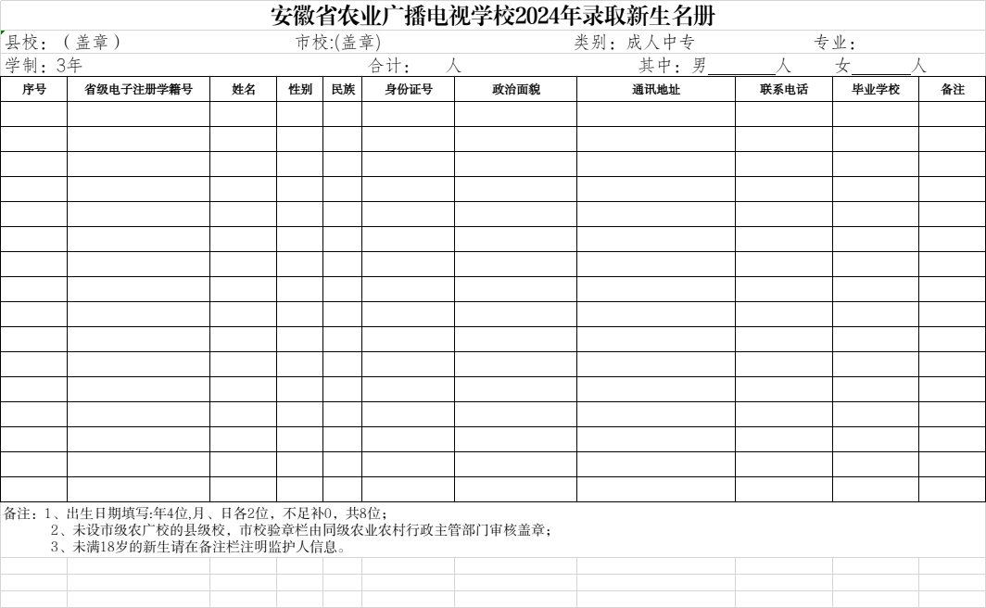
附件4
安徽省农业广播电视学校教育管理系统操作流程

《安徽省农业广播电视学校教育管理系统》是省校建设用于服务全省农广校体系，开展教育教学培训等管理工作的信息化管理系统，通过基础管理平台、教务管理服务平台、学生管理服务平台、行政办公管理服务平台和在线教学管理服务平台五个子系统对体系工作开展日常管理和教学活动。各校要转变工作方式方法，提高工作效率，更好的利用教育管理系统对中职教育有关工作进行信息化管理。
操作流程：登录省农广校网站(http://www.ahngx.net/)
打开安徽省农广校学习管理系统（http://ngx.ahngx.net/）
通过管理人员账号登陆 点击基础数据 点击学生信息管理 点击导入学生 下载学生信息模板；模板填写完成后，直接导入填报完成后的模板即可。
开学后，各分校直接通过省校的管理平台中实现智能排课管理、网络课程学习记录、学籍管理、班级管理、教学测评、实践教学、岗位实践、跟踪服务、考务管理、学分认定、毕业生登记管理等功能，加强学员在校学习期间的教育教学活动管理，提升农广校农民中职教育办学质量。

